

实验报告三

学生姓名： 钟梦城 学 号： 6103114015 专业班级： 计科141 班

实验类型：□验证□ 综合 √设计□创新 实验日期： 2017.3.19 实验成绩：

- 实验项目名称
用户登录验证
- 实验目的
1、掌握JSP的基本语法；
2、掌握JSP程序的基本处理流程；
3、理解内置对象request，response，session等的用法。
- 实验基本原理
1、要求参考教材上第三章的实训3.1，编写用户登录验证代码。
2、要求用户名不为空，密码为“helloJSP”，才能登录成功。
3、登录验证后要求跳转到一个统一的页面，该页面通过session记录值判断用户是否登录成功。登录成功，展示欢迎用户的信息；登录不成功，则提示用户返回登录界面。
- 主要仪器设备及耗材
电脑一台；Myeclipse2014软件；tomcat服务器；JSTL标签库。
- 实验步骤
实验代码：
登录界面loginForm.jsp：
<%
HashMap hm = application.getAttribute("hm") == null?new HashMap():(HashMap)application.getAttribute("hm");
int i = application.getAttribute("visitCount") == null?0:(Integer)application.getAttribute("visitCount");
String ip = request.getRemoteAddr();
long time = session.getLastAccessedTime();
long subTime = 0;
if(session.isNew()){
if(!(hm.containsKey(ip))){
hm.put(ip, time);
i++;
}
}
if(hm.containsKey(ip)){
hm.remove(ip);
hm.put(ip,time);
}

application.setAttribute("hm", hm);
application.setAttribute("visitCount", i);
%>
<body>
<form action="loginConf.jsp" method="post">
<table>
<tr>
<td colspan="2">
<font color="red">${requestScope.error }</font>
</td>
</tr>
<tr>
<td>用户名</td>
<td>
<input type="text" name="username" value="${param.username}/>
</td>
</tr>
<tr>
<td>密码</td>
<td>
<input type="password" name="upassword" value="${param.upassword}/>
</td>
</tr>
<tr>
<td>
<input type="submit" value="登录">
</td>
<td>
<input type="reset" value="重置">
</td>
</tr>
</table>
</form>
</body>
登录判断页面loginConf.jsp：
<body>
<%--对用户名是否为空进行判断--%>
<c:if test="${empty param.username}">
<%--新增错误提示信息 --%>
<%
request.setAttribute("error", "用户名不能为空");
%>
<%--跳转到登录页面--%>
<jsp:forward page="loginForm.jsp"></jsp:forward>
</c:if>

<%--对密码是否为空进行判断--%>
<c:if test="${empty param.upassword}">
<%--新增错误提示信息 --%>
<%
request.setAttribute("error", "密码不能为空");
%>
<%--跳转到登录页面--%>
<jsp:forward page="loginForm.jsp"></jsp:forward>
</c:if>

<c:choose>
<%--如果用户输入的用户名是root，则为合法用户名 --%>
<c:when test="${param.username == 'root'}">
<%--判断用户密码是否合法，合法就直接跳转到登录成功页面--%>
<c:if test="${param.upassword == 'helloJSP'}">
<jsp:forward page="loginSuccess.jsp"></jsp:forward>
</c:if>
<jsp:forward page="loginFailure.jsp"></jsp:forward>
</c:when>
<%--如果用户输入的用户名不是root，则为非法用户名，直接调转到登录失败页面--%>
<c:otherwise>
<jsp:forward page="loginFailure.jsp"></jsp:forward>
</c:otherwise>
</c:choose>
</body>
登陆成功页面loginSuccess.jsp
<body>
<%
request.setCharacterEncoding("UTF-8");
String username = request.getParameter("username");
int i = (Integer) application.getAttribute("visitCount");
%>
<h1>登录成功</h1><br>
<h6>
你是第<%=i%>位成功注册的用户,<%=username %>
</h6>
<br>

</body>
登录失败页面loginFailure：
<body>
<h1>登录失败</h1>
<BR>
</body>

- 实验数据及处理结果
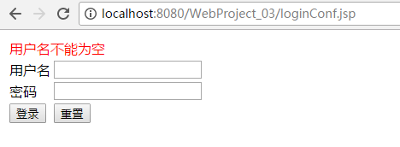
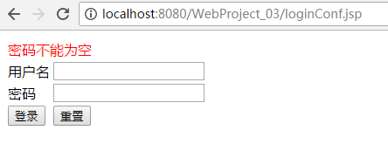
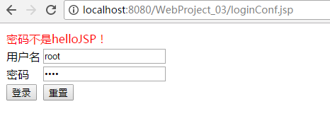
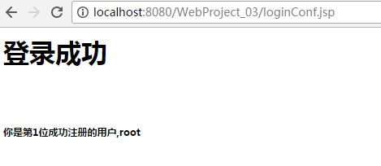
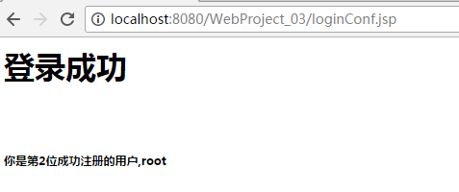
- 思考讨论题或体会或对改进实验的建议
在本次实验中，我了解了JSTL标签库中EL标签和<c:>标签，加深了对JSP内置对象方法的运用，还有运用之前要做哪些配置，怎么导入标签库，还有就是如何运用这些标签实现对输入文本的校验，为了实验效果，有些提示略显露骨，不是很满足现实需求，但完美的完成了实验，既实现了不同页面之间的跳转动作，也结合了前面的session的方法，记录了用户的登录事件。
改进建议：我觉得具体的错误信息应该是在错误登录页面进行信息的反馈，而不是直接返回原页面，并提示错误信息，还有就是跳转的页面应该更为有意义，不是只是一个确定你登录成功不成功的页面。
- 参考资料
《Java Web程序设计与项目实践》 主编：古乐声 ；电子工业出版社。

